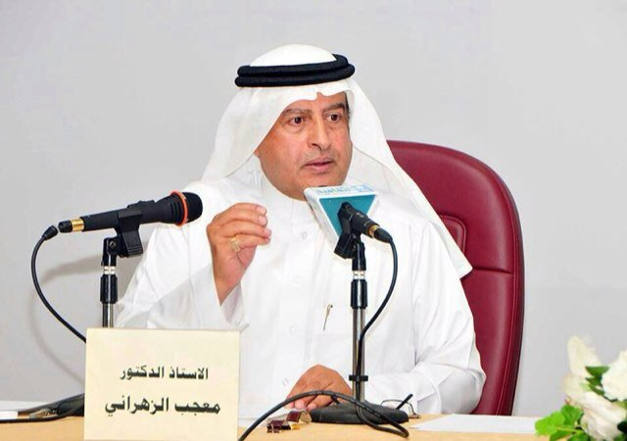

الأستاذ الدكتور معجب الزهراني
مدير المعهد العربي في فرنسا، السعودية.

https://ar.wikipedia.org/wiki/%D9%85%D8%B9%D8%AC%D8%A8_%D8%A7%D9%84%D8%B2%D9%87%D8%B1%D8%A7%D9%86%D9%8A

